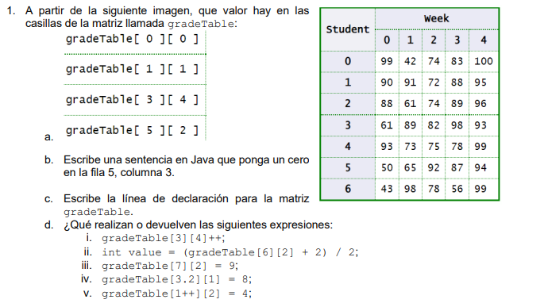

a. 1. 99 / 2. 91 / 3. 93 / 4. 92
b. gradetable [5][3] = 0;
c. int[][] gradetable;
d. i. aumenta en 1 la proxima el valor de 3-4 la proxima vez que se pase por el array
ii. le suma dos y luego lo divide por 2 al valor en 6-2
iii. Error solo hay filas 0-6.
iv. 3.2 no es un int.
v. Usa i después lo incremetna.

